**实验5 课前练习**

结合基本时钟模块”的理论课上介绍的内容，

或 观看网络学堂>课程文件>实验讲解>“实验5-1-时钟模块简单复习.mp4”，

参看下面时钟模块示意图，回答下面问题：

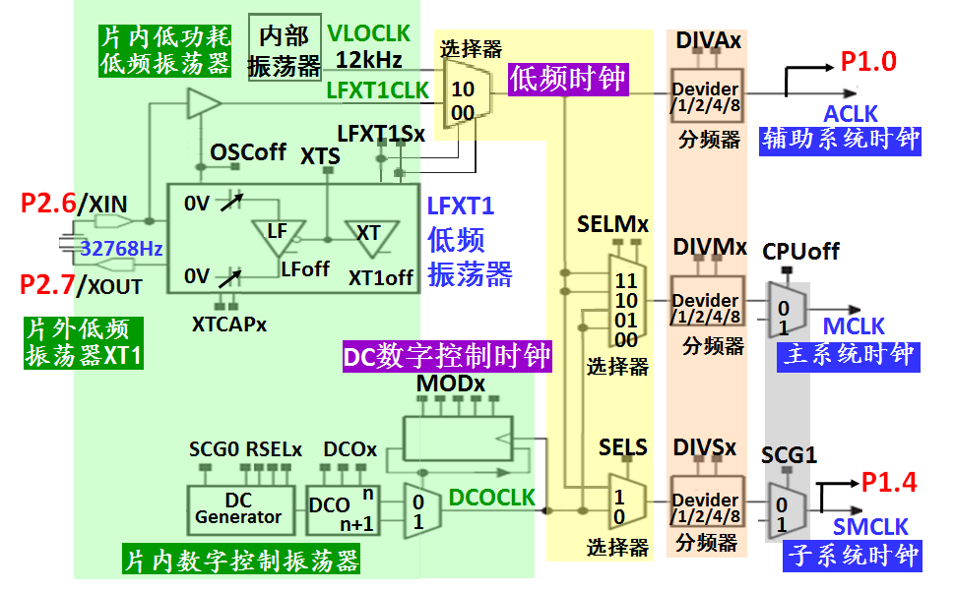

msp430g2553单片机时钟模块示意图

1. msp430g2553有哪三个时钟源？哪个是单片机的片外时钟源？哪个是片内时钟源？

VLOCKK、LFXT1CLK、DCOCLK

片外时钟源: LFXT1CLK

片内时钟源: VLOCKK、DCOCLK

1. 三个时钟源中，哪个时钟源的时钟频率值，可以通过编程改变？

DCOCLK

1. 提供给CPU工作的时钟，是ACLK、MCLK、SMCLK三个中的哪一个？

MCLK

1. ACLK时钟的来源可以是哪些时钟源？

VLOCKK 、LFXT1CLK

1. 想把32.768KHz晶振，作为MCLK的工作时钟来源，需要经历哪几个环节？文字说明即可，不需编程。

设置电容及电阻，选择工作时钟环节，分频环节

1. msp430g2553单片机的基本时钟模块，有几个控制寄存器?，选择MCLK时钟来源的控制位，在哪个寄存器里？对ACLK进行分频的控制位在哪个寄存器里？msp430g2553.h的头文件中，对ACLK进行分频的控制位符号定义是什么？它们的特点是？

有4个控制寄存器;在BCSCTL2寄存器中; BCSCTL1; DIVAx; 可以设置ACLK的分频比为1、2、4或8